Những ứng dụng trên smartphone bạn nên cài đặt trước khi đi du lịch
Mùa hè đã đến, để những chuyến du lịch trở nên vui vẻ và trọn vẹn hơn, đây là những ứng dụng trên smartphone mà bạn nên cài nhằm tra cứu chỗ ở cũng như các chuyến bay.
1. Ứng dụng Traveloka
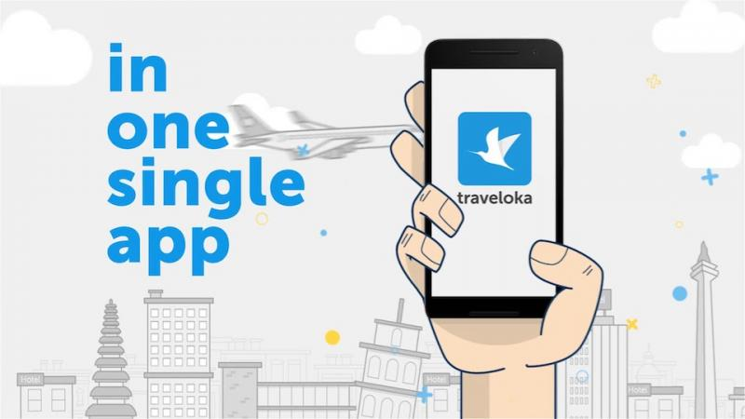
Ứng dụng Traveloka.
Traveloka là một trong những ứng dụng tra cứu thông tin các chuyến bay, địa điểm khách sạn tốt nhất ở đây. Ưu điểm của ứng dụng này chính là giao diện dễ sử dụng và cung cấp đầy đủ thông tin. Hơn nữa, điểm đặc biệt của Traveloka so với các ứng dụng đặt vé máy bay hay phòng khách sạn khác là mức giá mà bạn thấy trong ứng dụng Traveloka cũng chính là mức giá thực tế mà bạn phải trả, tức đã bao gồm tất cả các chi phí khác. Hiện Traveloka đã hỗ trợ đặt các chuyến bay cũng như khách sạn ở rất nhiều quốc gia trên thế giới.
2. Ứng dụng AirBnb
Bên cạnh hình thức đặt phòng khách sạn như truyền thống, người dùng có thể dùng ứng dụng AirBnb để thuê căn hộ hay nhà riêng khi đi du lịch theo nhóm. Ưu điểm của ứng dụng này chính là bạn có thể tìm thuê bất kỳ căn hộ ở bất kỳ địa điểm nào trên thế giới với mức giá rất phải chăng. Bên cạnh đó, AirBnb còn có cách thức đánh giá chất lượng căn hộ chặt chẽ, đảm bảo bạn sẽ có thể thuê được những căn hộ với chất lượng dịch vụ tốt và đúng với thông tin mô tả.

Ứng dụng AirBnB.
Ngoài ra, bạn cũng có thể đặt các Tour ăn uống hay khám phá địa điểm ngay trên AirBnb bên cạnh chức năng đặt phòng mặc định.
3. Ứng dụng HERE WeGo
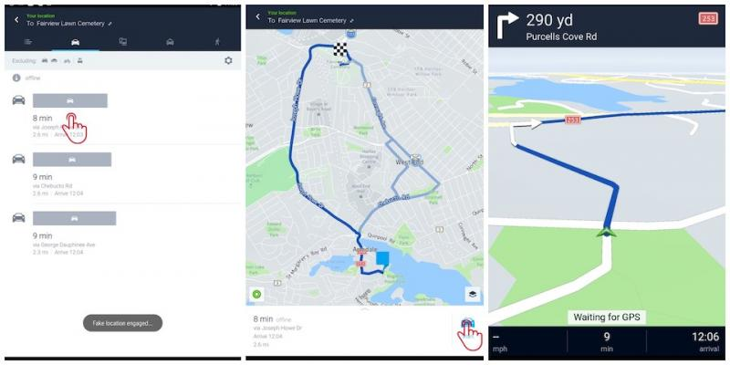
Ứng dụng HERE WeGo.
Mặc dù đổi tên thành HERE WeGo thay cho cái tên HERE Maps ban đầu, nhưng ứng dụng này vẫn giữ được đầy đủ những ưu điểm nổi bật nhất chính là độ chính xác và hỗ trợ tra cứu ở những địa điểm khó mà những ứng dụng như Google Maps hay Apple Maps không hỗ trợ. Do đó, nếu du lịch đến những vùng đất mới lạ, ứng dụng HERE Maps chắc chắn sẽ là trợ thủ đắc lực để bạn tìm đường, hay tìm đến các địa điểm cần đến.

4. Ứng dụng VSCO Cam
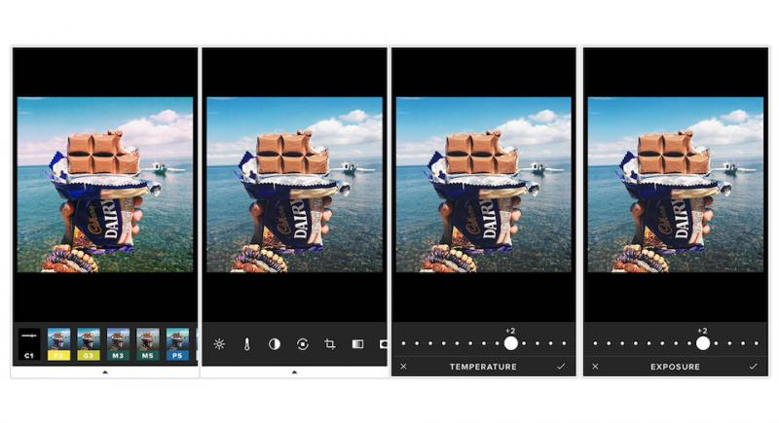
Ứng dụng VSCO Cam.
VSCO Cam chính là ứng dụng mà bạn cần để những bức ảnh chụp du lịch trở nên lung linh hơn. Mặc định ứng dụng chỉnh sửa ảnh VSCO Cam đã hỗ trợ sẵn rất nhiều bộ chỉnh màu, phù hợp trong nhiều hoàn cảnh khác nhau. Đồng thời bạn cũng có thể tùy chỉnh riêng các thông số như độ bão hòa, cân bằng trắng, nhiệt độ màu,... để bức ảnh trở nên đúng như ý muốn. Ngoài ra, người dùng cũng có thể mua gói VSCO X để có được những bộ chỉnh màu tốt hơn.
5. Ứng dụng Foody
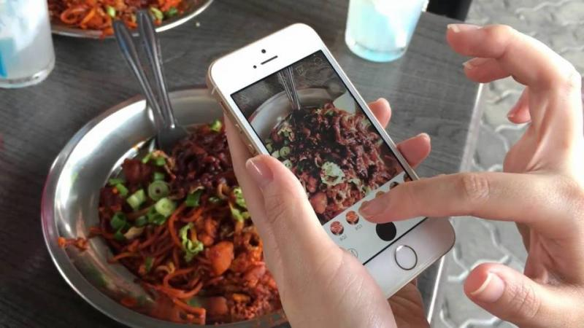
Ứng dụng Foody.
Nếu cần tìm kiếm những địa điểm ăn uống ở mỗi nơi bạn đến, ứng dụng Foody là một sự lựa chọn hoàn hảo khi cung cấp hàng ngàn địa điểm ăn uống ở rất nhiều nơi với những đánh giá từ những người đã từng đi. Thông qua những gợi ý này, bạn sẽ biết được mình sẽ có thể ăn gì và ăn ở đâu trong những ngày du lịch ở bất kỳ nơi đâu

